以下可登陆<http://101.200.182.169/Xiaochuang/> 查看，务必记得加项目名字，路径没搞好

1.

<http://101.200.182.169/Xiaochuang/Test>

Post

{

“”

}

Return

{

errMsg: "This is a suessful result!"

}

2.

[http://101.200.182.169/Xiaochuang/userLogin](http://101.200.182.169/Xiaochuang/Test)

Post

{

"username":'jyk',

"password":"jyk"

}

Return

{

loggedUser:

{

browsehistory: "none"

password: "jyk"

personaltarget: "science,love"

userid: 1

username: "jyk"

}

userTarget:

{

agoodidea: 3

i: 6

love: 6

the: 3

tv: 3

}

3.

[http://101.200.182.169/Xiaochuang/userRegister](http://101.200.182.169/Xiaochuang/Test)

Post

{

"username":'123',

"password":"jyk"

//目前测试用，没设置用户名不可重复

}

Return

{

message: "注册成功"

}

4.

[http://101.200.182.169/Xiaochuang/userRegister](http://101.200.182.169/Xiaochuang/Test)

Post

{

"username":'123',

"password":"jyk"

//目前测试用，没设置用户名不可重复

}

Return

{

message: "注册成功"

}

5.

[http://101.200.182.169/Xiaochuang/selectFiveWorksByDate](http://101.200.182.169/Xiaochuang/Test)

Post

{

“”

}

Return

{

FiveWorksByDate:

[

0:

**comments**: [{commentid: 1, workid: 1, userid: 1, content: "好的电影", commenttime: 1588240180000},…]//作品的评论（数组）

**popular**: "8"（作品的热度）

**publicationtime**: 1250179200000（作品的出版时间，之后或舍去）

**source**: "https://www.iqiyi.com/v_19rrifvp1k.html?vfm=2008_aldbd&fc=828fb30b722f3164&fv=p_02_01"（作品的来源）

**title**: "第九区"（作品的标题）

**type**: "movie"（作品类型）

**workid**: 1（作品的id，主键唯一）

**worktarget**: {agoodidea: 1, i: 2, love: 2, the: 1, tv: 1, watching: 1, world: 1, 一串: 1, 中文: 1, 测试: 1}（作品的标签，好几对对应的对象）

1:

**comments**: [{commentid: 2, workid: 2, userid: 1, content: "好的书籍", commenttime: 1588251834000},…]

**popular**: "9"

**publicationtime**: 1146412800000

**source**: "实体书"

**title**: "三体"

**type**: "novel"

**workid**: 2

**worktarget**: {agoodidea: 1, i: 2, love: 2, the: 1, tv: 1, watching: 1, world: 1, 一串: 1, 中文: 1, 测试: 1}

]

}

//有点乱，可以用浏览器控制台查看下，总体结构是

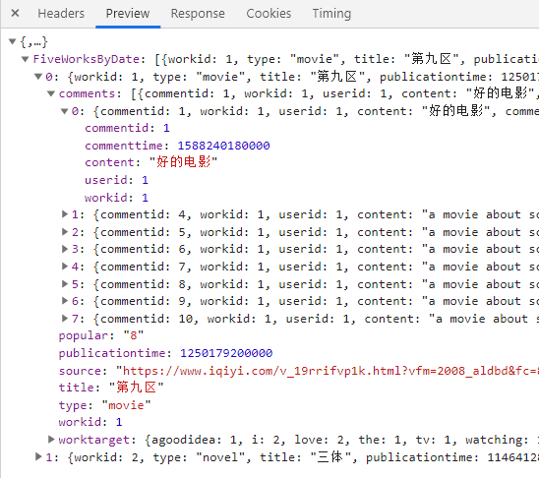

6.

http://101.200.182.169/Xiaochuang/selectWorkByTitle

Post

{

"title":"九"

//测试的时候数据表里只有 第九区 一部作品，所以返回作品一个，结构和上面相同

}

Return

{

FiveWorksByDate:

[

0:

**comments**: [{commentid: 1, workid: 1, userid: 1, content: "好的电影", commenttime: 1588240180000},…]//作品的评论（数组）

**popular**: "8"（作品的热度）

**publicationtime**: 1250179200000（作品的出版时间，之后或舍去）

**source**: "https://www.iqiyi.com/v_19rrifvp1k.html?vfm=2008_aldbd&fc=828fb30b722f3164&fv=p_02_01"（作品的来源）

**title**: "第九区"（作品的标题）

**type**: "movie"（作品类型）

**workid**: 1（作品的id，主键唯一）

**worktarget**: {agoodidea: 1, i: 2, love: 2, the: 1, tv: 1, watching: 1, world: 1, 一串: 1, 中文: 1, 测试: 1}（作品的标签，好几对对应的对象）

}

7.

http://101.200.182.169/Xiaochuang/insertComment

Post

{

"workid":1,

"userid":1,

"content":"a movie about science"

}

Return

{

message: "评论成功"

}

8.

http://101.200.182.169/Xiaochuang/dockertest

Post

{

"text":"i love the world"

//dockerdiaoyong 测试

}

Return

{

predict: "{"result":1,"text":"i love the world"}↵"

}

9.

http://101.200.182.169/Xiaochuang/wordcount

Post

{

"top":5,

"texts":

[

"i love the world",

"i love watching tv",

"agoodidea",

"这是一串中文测试"

]

}

Return

{

wordcount:

cnt:

agoodidea: 1

i: 2

love: 2

the: 1

tv: 1

}

//上面感觉多套了一层……累了晚点再写

10.

http://101.200.182.169/Xiaochuang/selectFiveWorksByTargetTextFromUserid

Post

{

"userid":1

//这的userid等前后端差不多了，准备放cookie或session里

}

Return

{

FiveWorksByDate:

[

0:

**comments**: [{commentid: 1, workid: 1, userid: 1, content: "好的电影", commenttime: 1588240180000},…]//作品的评论（数组）

**popular**: "8"（作品的热度）

**publicationtime**: 1250179200000（作品的出版时间，之后或舍去）

**source**: "https://www.iqiyi.com/v_19rrifvp1k.html?vfm=2008_aldbd&fc=828fb30b722f3164&fv=p_02_01"（作品的来源）

**title**: "第九区"（作品的标题）

**type**: "movie"（作品类型）

**workid**: 1（作品的id，主键唯一）

**worktarget**: {agoodidea: 1, i: 2, love: 2, the: 1, tv: 1, watching: 1, world: 1, 一串: 1, 中文: 1, 测试: 1}（作品的标签，好几对对应的对象）

1:

**comments**: [{commentid: 2, workid: 2, userid: 1, content: "好的书籍", commenttime: 1588251834000},…]

**popular**: "9"

**publicationtime**: 1146412800000

**source**: "实体书"

**title**: "三体"

**type**: "novel"

**workid**: 2

**worktarget**: {agoodidea: 1, i: 2, love: 2, the: 1, tv: 1, watching: 1, world: 1, 一串: 1, 中文: 1, 测试: 1}

]

}